网站分页联系我们设计文档

院心灵联系我们设计

目录
- 布局
- 3
- 字体 4
3、文件命名 5

1、布局
关于我们版式图1024*1122px
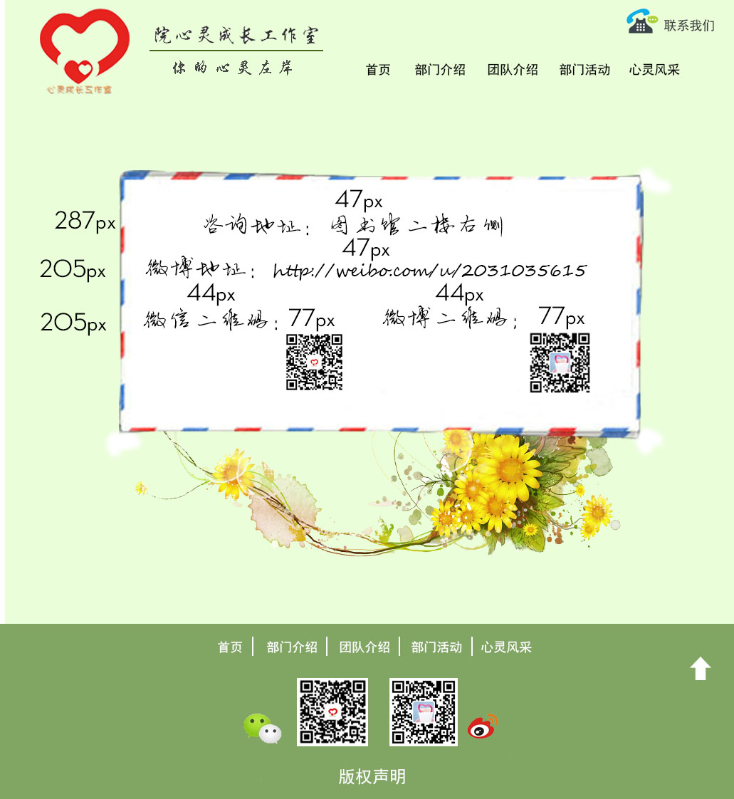
咨询地址离画框顶端47px；咨询地址离左顶端：287px；微博地址离咨询地址47px；
微博地址离左顶端：205px；微信二维码离左顶端：205px；微信二维码离微博地址：44px；
微博二维码离微博地址：44px；微博，微信二维码扫描离微博地址：77px；

字体
所有字体：黑-简体

文件命名
源文件命名：联系我们.psd
效果图：联系我们.jpg

